ИНФОРМАЦИОННО-АНАЛИТИЧЕСКИЙ ОТЧЕТ
о проведении гражданско-патриотической акции «Блокада Ленинграда»

Сельское  поселение | Кол-во участников  до 14 лет | Кол-во участников и зрителей от 14 до 17 лет | Кол-во  участников и зрителей в возрасте от 18 до 30 лет | Кол-во  СОП | Общий охват  Молодежи в возрасте от 14 до 30 лет
Старолеушковское | - | 20 | 1 | - | 21
Всего | - | 20 | 1 | - | 21

1.Дата и время проведения : 28.01.19 14:00
2.Место проведения (точный адрес) : СКЦ, ул. Жлобы, 12.
3.Форма проведения (акция, круглый стол, турпоход и т.д.) – акция.
4.Цель проведения: формирование гражданского самосознания и ответственности подрастающего поколения, а так же бережного отношения к истории своей Родины.
5. Категория участников (студенты, учащиеся ОУ, рабочая молодежь), охват:
учащиеся СОШ №11.
6. Привлечение подростков, стоящих на разных видах учета (если да, то ФИО подростка): -
7.Краткое описание мероприятия: проинформировали ребят об основных событиях и действующих лицах в период блокады Ленинграда.
8.Информация о достигнутых результатах: гражданско-патриотическое воспитание молодежи;
9.Привлеченные ведомства (общественные организации, учреждения, отдельные лица): педагог СОШ №11
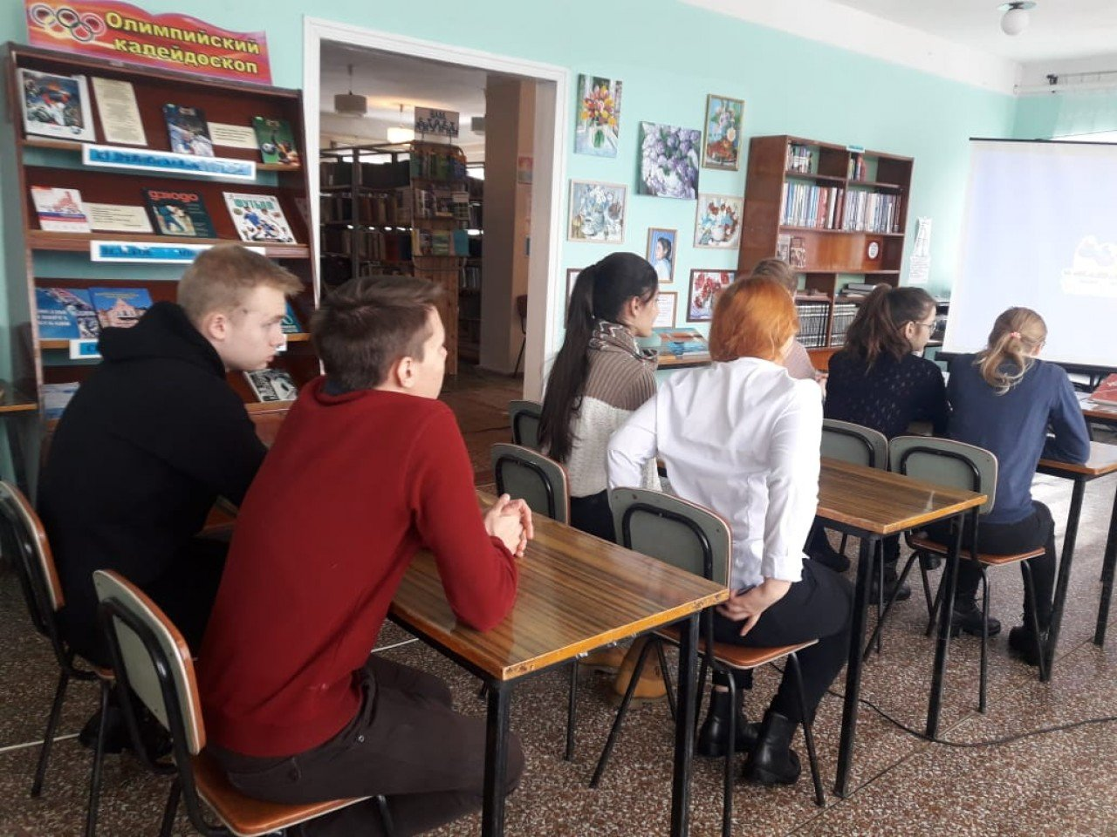
Специалист по работе с молодежью Старолеушковского сельского поселения С.Н.Даниленко

